评价报告信息公开表
建设单位名称 | 青岛西海岸康恒环保能源有限公司
项目名称 | 职业病危害现状评价
地理位置 | 黄岛胶南街道办事处孟家洼子村村西
联系人 | 董事思
项目组人员名单 | 孙慧、李云娟、刘洪晔
现场调查人员名单 | 孙慧、李云娟、刘洪晔 | 现场调查时间 | 2023.8.22 | 用人单位陪同人 | 董事思
现场采样、现场检测人员名单 | 于钦富、孙慧 | 现场采样时间 | 2023.8.31～  2023.9.2 | 用人单位陪同人 | 董事思
现场调查、现场采样、检测的图像影像 | 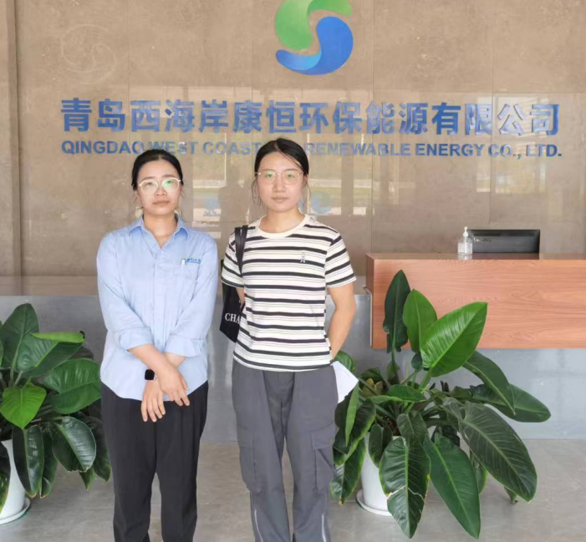  现场调查照片  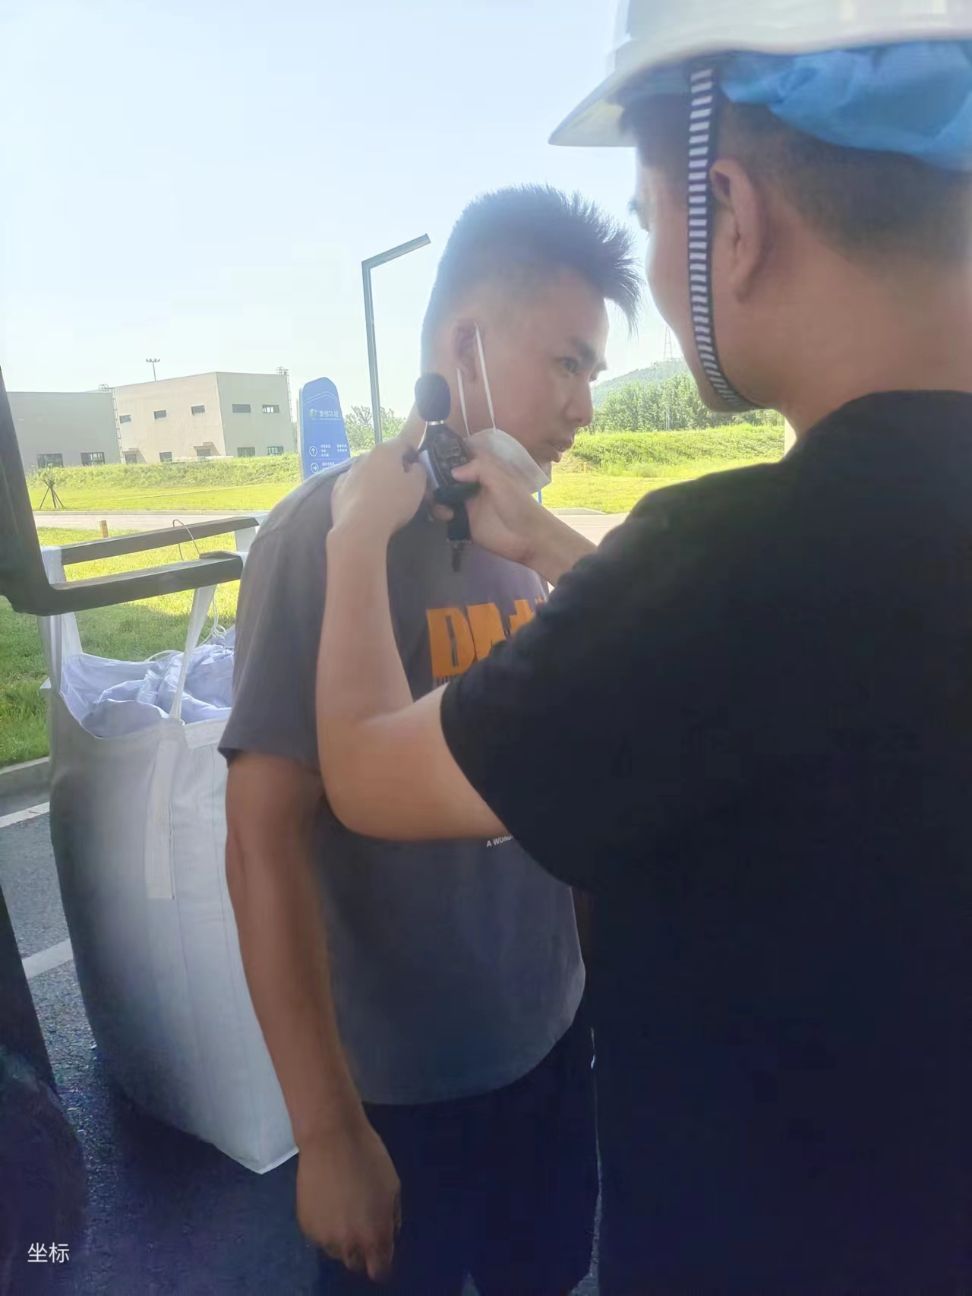  现场采样、检测照片

